Solution To A Level Induction Example Test

1) a) 4x² – 8x + 3 b) x² – 4x + 4 c) -6x² + 14x

2) a) 7x(2x + 3) b) (3y + 7)(3y – 7) c) (x - 4)(x + 9) d) (3t + 2)(2t – 1)

3) a) $\frac{3x}{4y}$ b) $\frac{6x-7}{12}$

4) a) h = 7 b) x = 0 or x = 2.25 c) p = -4 or p = 3

5) a) ½x⁻³ b) 27x¹² c) x⁻⁷
6) a) $\frac{1}{32}$ b) 1 c) $\frac{9}{16}$
7) x = 1, y = 1
8) a) $x=\frac{s-u^{2}}{t}$ b) $x=\sqrt{\frac{3}{2π}}$ c) $x=\frac{4y+1}{y-2}$
9) $x=\frac{-10±2\sqrt{15}}{10}$
10) (a) √3 (b) 15√3 (c) 8 + 2√15
11) x = 42.0°or 222.0°
12) cos x = $\frac{4}{5}$ tan x = $\frac{3}{4}$
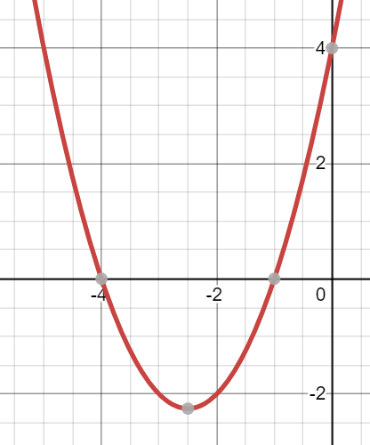
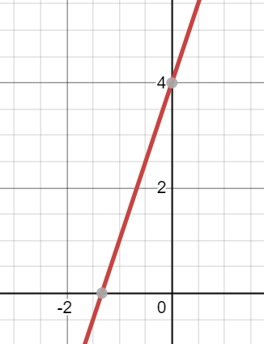
13) a) b) c)
